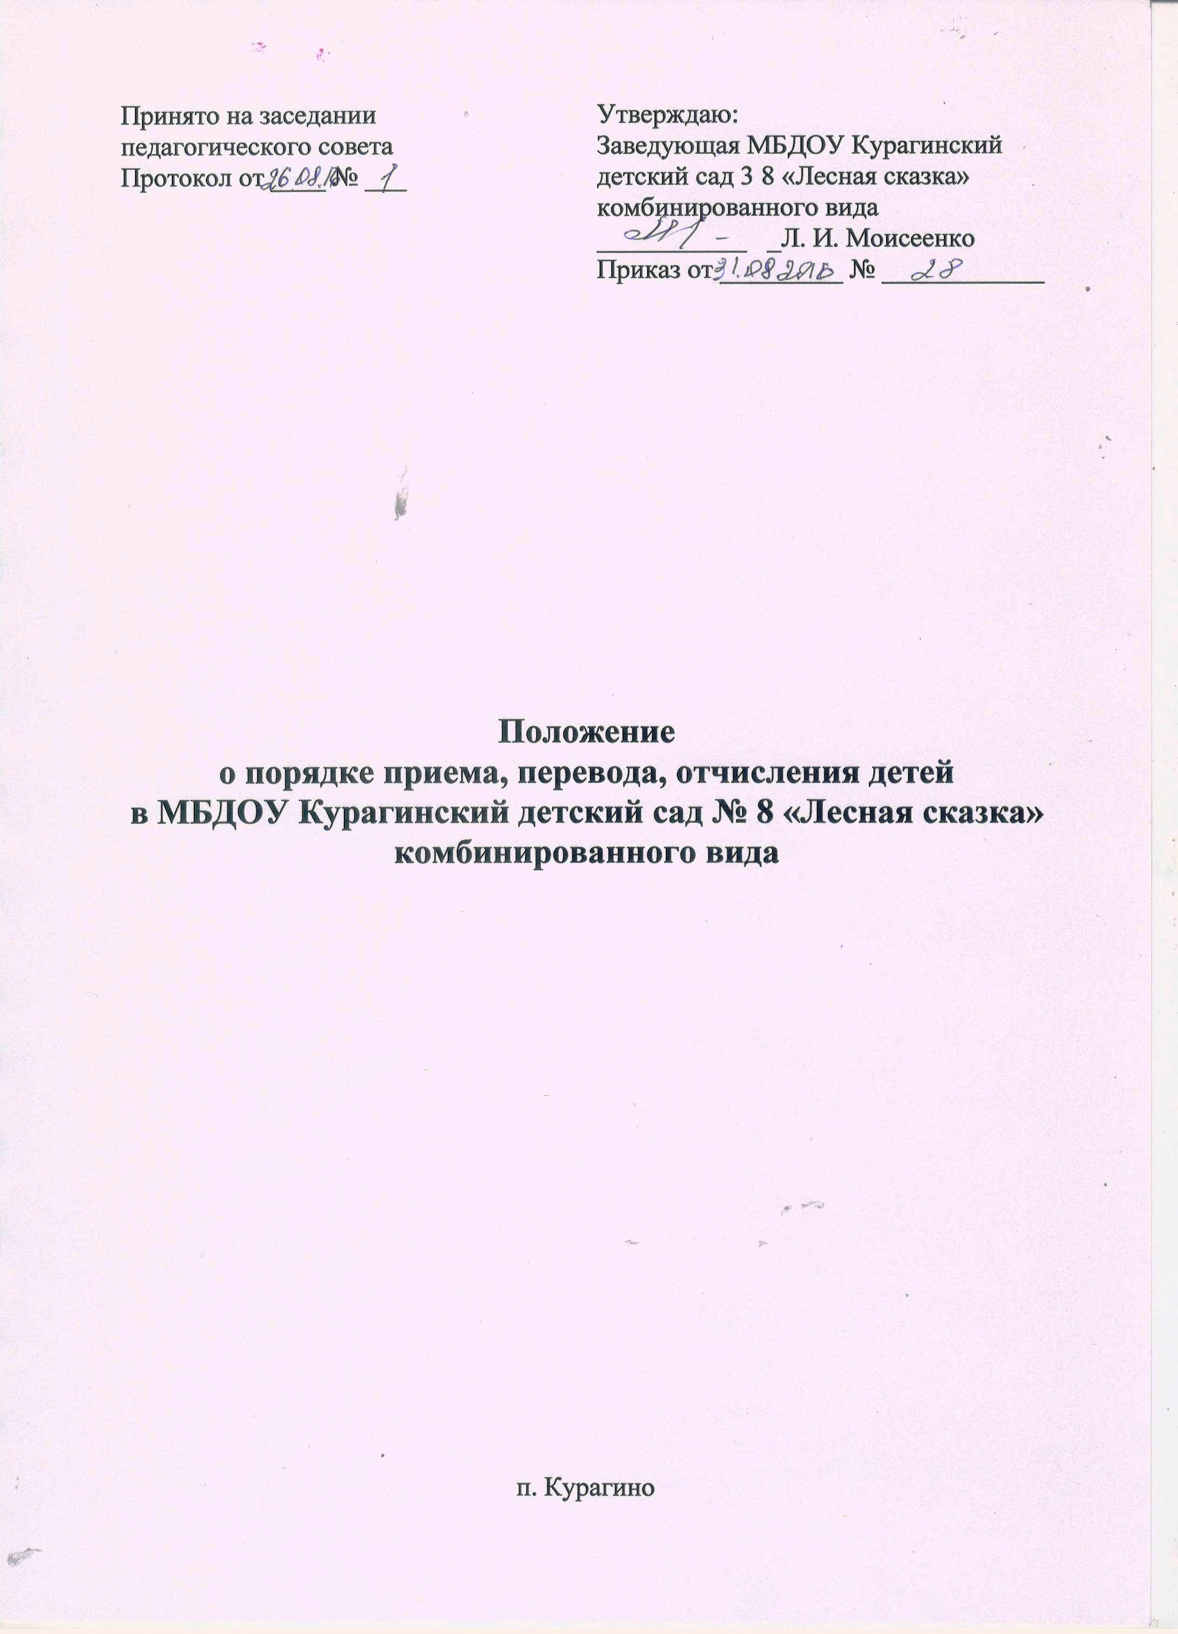  Принято на заседании  педагогического совета  Протокол от ____ № ___ | Утверждаю:  Заведующая МБДОУ Курагинский детский сад 3 8 «Лесная сказка» комбинированного вида  ___________ _Л. И. Моисеенко  Приказ от _________ № ____________

Положение
о порядке приема, перевода, отчисления детей
в МБДОУ Курагинский детский сад № 8 «Лесная сказка» комбинированного вида

п. Курагино
1. Общие положения
1.1. Настоящее Положение определяет правила приема, перевода, отчисления детей в МБДОУ Курагинский детский сад № 8 «Лесная сказка» комбинированного вида (далее – МБДОУ).

1.2. Настоящее Положение разработано в соответствии с Федеральным законом от 29.12.2012 № 273-ФЗ «Об образовании в Российской Федерации», приказом Министерства образования и науки РФ от 08.04.2014 № 293
«Об утверждении Порядка приема на обучение по образовательным программам дошкольного образования», приказом Министерства образования и науки РФ от 28.12.2015 № 1527 «Об утверждении Порядка и условий осуществления перевода обучающихся из одной организации, осуществляющей образовательную деятельность по образовательным программам дошкольного образования, в другие организации, осуществляющие образовательную деятельность по образовательным программам соответствующих уровня и направленности», Санитарно-эпидемиологическими правилами и нормативами СанПиН 2.4.1.3049-13 «Санитарно-эпидемиологические требования к устройству, содержанию и организации режима работы дошкольных образовательных организаций», утвержденными постановлением Главного государственного санитарного врача РФ от 15.05.2013 № 26, Положением о порядке комплектования муниципальных дошкольных образовательных организаций Курагинского района, утвержденным постановлением администрации Курагинского района от 15.06.2015 № 562-п, постановлением администрации Курагинского района о закреплении территорий за муниципальными дошкольными образовательными организациями, Уставом МБДОУ.
1.3. Правила приема в МБДОУ устанавливаются в части, не урегулированной законодательством об образовании, МБДОУ самостоятельно.
1.4. Целью настоящих правил является соблюдение прав граждан, имеющих право на получение дошкольного образования.

2. Прием детей в МБДОУ
2.1. Правила обеспечивают прием в МБДОУ лиц, имеющих право на получение дошкольного образования (далее – дети) и проживающих на территории, за которой закреплена дошкольная образовательная организация (далее – закрепленная территория).
2.2. Прием в МБДОУ осуществляется в течение всего календарного года при наличии свободных мест.
2.3. При определении возрастной группы учитывается возраст ребенка по состоянию на 1 сентября текущего года. Ребенок, родившийся в период с сентября по декабрь, зачисляется в группу, к которой относится по возрасту, либо в группу следующей возрастной категории при наличии вакантных мест.
Количество групп в МБДОУ определяется учредителем на основании порядка организации и осуществления образовательной деятельности по основным общеобразовательным программам – образовательным программам дошкольного образования, исходя из предельной наполняемости групп.
2.4. В приеме в МБДОУ может быть отказано только по причине отсутствия в нем свободных мест, за исключением случаев, предусмотренных статьей 88 Федерального закона от 29.12.2012 № 273-ФЗ «Об образовании в Российской Федерации».
В случае отсутствия мест в МБДОУ родители (законные представители) ребенка для решения вопроса о его устройстве в другую общеобразовательную организацию обращаются непосредственно в управление образования администрации Курагинского района.
2.5. МБДОУ знакомит родителей (законных представителей) со своим уставом, лицензией на осуществление образовательной деятельности, с образовательными программами и другими документами, регламентирующими организацию и осуществление образовательной деятельности, правами и обязанности ребенка и его родителей (законных представителей).
2.6. МБДОУ размещает распорядительный акт органа местного самоуправления о закреплении образовательных организаций за конкретными территориями муниципального района, издаваемый не позднее 1 апреля текущего года.
Копии указанных документов, информация о сроках приема документов размещаются на информационном стенде МБДОУ и на официальном сайте МБДОУ в информационно-телекоммуникационной сети «Интернет».
Факт ознакомления родителей (законных представителей) ребенка с указанными документами фиксируется в заявлении о приеме в МБДОУ и заверяется личной подписью родителей (законных представителей) ребенка.
Подписью родителей (законных представителей) ребенка фиксируется также согласие на обработку их персональных данных и персональных данных ребенка в порядке, установленном законодательством Российской Федерации.
2.7. Документы в МБДОУ подаются только при наличии соответствующего направления, выданного управлением образования администрации Курагинского района.
2.8. Прием в МБДОУ осуществляется по личному заявлению родителя (законного представителя) ребенка при предъявлении оригинала документа, удостоверяющего личность родителя (законного представителя), либо оригинала документа, удостоверяющего личность иностранного гражданина и лица без гражданства в Российской Федерации в соответствии со статьей 10 Федерального закона от 25.07.2002 № 115-ФЗ «О правовом положении иностранных граждан в Российской Федерации».
МБДОУ может осуществлять прием указанного заявления в форме электронного документа с использованием информационно-телекоммуникационных сетей общего пользования.
В заявлении родителями (законными представителями) ребенка указываются следующие сведения:
- фамилия, имя, отчество (последнее - при наличии) ребенка;
- дата и место рождения ребенка;
- фамилия, имя, отчество (последнее - при наличии) родителей (законных представителей) ребенка;
- адрес места жительства ребенка, его родителей (законных представителей);
- контактные телефоны родителей (законных представителей) ребенка.
Примерная форма заявления (Приложение № 1 к настоящему Положению) размещается МБДОУ на информационном стенде и на официальном сайте МБДОУ в информационно-телекоммуникационной сети «Интернет».
Прием детей, впервые поступающих в МБДОУ, осуществляется на основании медицинского заключения.
Для приема в МБДОУ:
- родители (законные представители) детей, проживающих на закрепленной территории, для зачисления ребенка в МБДОУ дополнительно предъявляют оригинал свидетельства о рождении ребенка или документ, подтверждающий родство заявителя (или законность представления прав ребенка), свидетельство о регистрации ребенка по месту жительства или по месту пребывания на закрепленной территории или документ, содержащий сведения о регистрации ребенка по месту жительства или по месту пребывания;
- родители (законные представители) детей, не проживающих на закрепленной территории, дополнительно предъявляют свидетельство о рождении ребенка.
Родители (законные представители) детей, являющихся иностранными гражданами или лицами без гражданства, дополнительно предъявляют документ, подтверждающий родство заявителя (или законность представления прав ребенка), и документ, подтверждающий право заявителя на пребывание в Российской Федерации.
Иностранные граждане и лица без гражданства все документы представляют на русском языке или вместе с заверенным в установленном порядке переводом на русский язык.
Копии предъявляемых при приеме документов хранятся в МБДОУ на время обучения ребенка.
2.9. Дети с ограниченными возможностями здоровья принимаются на обучение по адаптированной образовательной программе дошкольного образования только с согласия родителей (законных представителей) и на основании рекомендаций психолого-медико-педагогической комиссии.
2.10. Родители (законные представители) ребенка могут направить заявление о приеме в МБДОУ почтовым сообщением с уведомлением о вручении, посредством официального сайта учредителя МБДОУ в информационно-телекоммуникационной сети «Интернет», федеральной государственной информационной системы «Единый портал государственных и муниципальных услуг (функций)» в порядке предоставления государственной и муниципальной услуги.
2.11. Оригинал паспорта или иного документа, удостоверяющего личность родителей (законных представителей), и другие документы предъявляются руководителю МБДОУ или уполномоченному им должностному лицу в сроки, определенные учредителем МБДОУ, до начала посещения ребенком МБДОУ.
2.12. Заявление о приеме в МБДОУ и прилагаемые к нему документы, представленные родителями (законными представителями) детей, регистрируются руководителем МБДОУ или уполномоченным им должностным лицом, ответственным за прием документов, в журнале приема заявлений о приеме в МБДОУ.
После регистрации заявления родителям (законным представителям) детей выдается расписка в получении документов, содержащая информацию о регистрационном номере заявления о приеме ребенка в МБДОУ, перечне представленных документов.
Расписка заверяется подписью должностного лица МБДОУ, ответственного за прием документов, и печатью МБДОУ.
2.13. Дети, родители (законные представители) которых не представили необходимые для приема документы в соответствии с настоящим Положением, остаются на учете детей, нуждающихся в предоставлении места в МБДОУ. Место в МБДОУ ребенку предоставляется при освобождении мест в соответствующей возрастной группе в течение года.
2.14. После приема документов, указанных в настоящем Положении МБДОУ заключает договор об образовании по образовательным программам дошкольного образования (далее - договор) с родителями (законными представителями) ребенка.
2.15. Руководитель МБДОУ издает распорядительный акт (приказ) о зачислении (далее – приказ о зачислении) ребенка в МБДОУ в течение трех рабочих дней после заключения договора. Приказ о зачислении в трехдневный срок после издания размещается на информационном стенде МБДОУ и на официальном сайте МБДОУ в информационно-телекоммуникационной сети «Интернет».
2.16. После издания приказа о зачислении ребенок снимается с учета детей, нуждающихся в предоставлении места в МБДОУ.
2.17. На каждого ребенка, зачисленного в МБДОУ, заводится личное дело, в котором хранятся все сданные документы.
2.18. В МБДОУ ведется Книга учета движения детей, которая предназначена для регистрации поступающих в МБДОУ детей, контроля за движением детей в МБДОУ, а также для регистрации сведений о детях, родителях (законных представителях). Книга учета движения детей нумеруется, брошюруется и скрепляется подписью руководителя и печатью МБДОУ.
Книга учета движения детей содержит следующие сведения:
- порядковый номер;
- фамилия, имя, отчество (при наличии) ребенка;
- дата рождения ребенка;
- данные о родителях (законных представителях) ребенка: Ф.И.О., место работы;
- домашний адрес, телефон;
- дата поступления в МБДОУ;
- дата и причина выбытия;
- данные о причине выбытия и местонахождения ребенка.

3. Перевод детей
3.1. Основания перевода детей:
- перевод из одной организации, осуществляющей образовательную деятельность по образовательным программам дошкольного образования, в другие организации, осуществляющие образовательную деятельность по образовательным программам соответствующих уровня и направленности;
- по инициативе и заявлению родителей (законных представителей) ребенка, в том числе в случае перевода ребенка для продолжения освоения программы в другую образовательную организация, осуществляющую образовательную деятельность по образовательным программам дошкольного образования;
- на основании медицинского заключения о состоянии здоровья ребенка, препятствующего его дальнейшему пребыванию в МБДОУ;
- перевод в следующую возрастную группу.
3.2. Перевод из МБДОУ в другие организации, осуществляющие образовательную деятельность по образовательным программам соответствующих уровня и направленности осуществляется в соответствии с Федеральным законом от 29.12.2012 № 273-ФЗ «Об образовании в Российской Федерации», приказом Министерства образования и науки РФ от 28.12.2015 № 1527 «Об утверждении Порядка и условий осуществления перевода обучающихся из одной организации, осуществляющей образовательную деятельность по образовательным программам дошкольного образования, в другие организации, осуществляющие образовательную деятельность по образовательным программам соответствующих уровня и направленности».
Перевод детей из МБДОУ в другие организации осуществляется в следующих случаях:
- по инициативе родителей (законных представителей) ребенка;
- в случае прекращения деятельности МБДОУ, аннулирования лицензии на осуществление образовательной деятельности;
- в случае приостановления действия лицензии.
Перевод детей из МБДОУ в другие образовательные организации осуществляется с письменного согласия их родителей (законных представителей).
О переводе ребенка в другую образовательную организацию руководитель МБДОУ издает соответствующий распорядительный акт (приказ).
3.3. Перевод ребенка в следующую возрастную группу осуществляется ежегодно до 1 сентября на основании распорядительного акта (приказа) руководителя МБДОУ.
3.4. Перевод детей с общеразвивающей программы на адаптированную программу осуществляется на основании заключения психолого-медико-педагогической комиссии с письменного согласия их родителей.
Перевод детей с адаптированной программы на общеразвивающую программу осуществляется на основании заключения психолого-медико-педагогической комиссии и распорядительного акта (приказа) руководителя МБДОУ.
3.5. В летний период и при уменьшении количества детей в группе ребенок может временно переводится в другие группы МБДОУ.

4. Отчисление ребенка из МБДОУ
4.1. Основаниями для отчисления ребенка из МБДОУ являются:
- заявление родителя (законного представителя) ребенка;
- иные случаи, предусмотренные действующим законодательством Российской Федерации.
4.2. При отчислении ребенка из МБДОУ издается распорядительный акт (приказ) об отчислении ребенка.
4.3. За ребенком сохраняется место в МБДОУ на период его болезни, пребывание в условиях карантина, прохождения санаторно-курортного лечения, отпуска родителей (законных представителей), в иных случаях по заявлению родителей (законных представителей).

Приложение № 1
к Положению о порядке приема,
перевода, отчисления детей
в МБДОУ ________________________

Заведующей МБДОУ
________________________________
от______________________________
(ФИО родителя (законного представителя))
зарегистрированной(го) по адресу:
________________________________
тел. _____________________________

ЗАЯВЛЕНИЕ

Прошу принять моего ребенка __________________________________________
^{(Ф.И.О. ребенка полностью)}
«____» _________ 20___ года рождения, _________________________________
^{(место рождения)}
____________________________________________________________________
^{(место жительства ребенка)}
в __________________ группу детского сада с «____» ____________ 20___ года.
Сведения о родителях (законных представителях):
Мать _______________________________________________________________
^{(Ф.И.О. полностью)}
Место жительства: ____________________________________________________
Контактный телефон __________________________________________________
Отец ________________________________________________________________
^{(Ф.И.О. полностью)}
Место жительства: ____________________________________________________
Контактный телефон __________________________________________________
Законный представитель _______________________________________________
^{(Ф.И.О. полностью)}
Место жительства: ____________________________________________________
Контактный телефон __________________________________________________

С уставом МБДОУ, лицензией на осуществление образовательной деятельности, с образовательной программой; постановлением администрации Курагинского района о закреплении территорий за муниципальными дошкольными образовательными организациями; режимом работы МБДОУ и другими документами, регламентирующими организацию и осуществление образовательной деятельности, правами и обязанностями детей и их родителей (законных представителей) ознакомлен(а).
«____» ___________ 20__ г. ______________ ___________________________
^{(дата)} ^{(подпись)} ^{(расшифровка подписи)}
Прилагаемые документы:
1. Медицинское заключение.
2. Копия свидетельства о рождении.
3. Копия документа, удостоверяющего личность родителя (законного представителя).
4. Копия свидетельства о регистрации по месту жительства или по месту пребывания на закрепленной территории или документ, содержащий сведения о регистрации ребенка по месту жительства или по месту пребывания.

Даю согласие на обработку персональных данных моего(ей) сына (дочери), а также своих персональных данных, включая сбор, запись, систематизацию, накопление, хранение, уточнение (обновление, изменение), использование, распространение (в том числе передачу), обезличивание, блокирование, уничтожение персональных данных.
Для обработки могут быть использованы следующие персональные данные:
- фамилия, имя, отчество;
- год, месяц, дата и место рождения;
- адрес регистрации и фактического проживания;
- семейное и социальное положение, состав семьи;
- профессия, место работы и должность.
Согласие действует до 31 декабря текущего года. В случае если за один месяц до истечения срока моего согласия на обработку персональных данных от меня не последует письменного заявления о его отзыве, настоящее согласие считается автоматически пролонгированным на каждый следующий календарный год.

«____» ___________ 20__ г. _________________ _____________________
^{(дата)} ^{(подпись)} ^{(расшифровка подписи)}

Рег. № ________

